淡江時報 第 1201 期
李宜靜談職場不法侵害 籲勇敢面對及早因應
學校要聞
【記者曾晨維淡水校園報導】環境保護及安全衛生中心12月12日上午10時，在HC306舉辦113學年度第1學期職場不法侵害系列講座，邀請新北市政府勞動檢查處職場不法侵害（霸凌）預防入場輔導專家李宜靜，以「職場不法侵害的認識與因應」為題，分享應如何預防職場中的衝突狀況及瞭解自我救濟管道，逾20名教職同仁參與。

李宜靜首先介紹生活中各類常見的不法侵害行為，包括校園霸凌、職場不法侵害（霸凌）行為等，並針對其可能對個人造成的人格損害、心理壓力及身心健康的長期影響做出警示，提醒大家應及早預防此類問題發生，以建立友善平等的工作環境。

接著她透過一系列真實案例，深入剖析職場不法侵害的具體形式，如輕生事件、網路霸凌、言語威脅及肢體暴力等事件，並指出大部分受害者常採取「冷處理」的方式，往往導致心理創傷更深。她強調，尋求心理諮詢及支援方案才是積極有效的解決途徑，並呼籲大家應多多重視職場安全與健康，勇敢面對相關挑戰。

針對如何預防職場不法侵害，李宜靜提出了多項建議。例如在公司層面，應建立完善的預防機制和事件處理流程；在員工層面，則需培養辨識職場不法侵害（霸凌）的能力，同時學會記錄相關事件證據，並熟悉申訴與舉報的程序。她接著展示了各種霸凌對身心健康及工作表現的影響，並強調「尊重與溝通」及「情緒管理」兩部分，是維護職場環境的首要關鍵。

此外，李宜靜指出，人與人相處中的「同理心」培養至關重要，須兼具「同理」、「認知」及「情感」的三個層面，她以手中的水壺做比喻：「每個人看到這瓶水的樣子都不一樣，就像看待任何事情的角度也都不盡相同，因此要學會站在別人的立場思考。」建議在溝通時，應避免使用過多的規避語與確定詞，同時要留意是否存在「命令」、「強迫」及「高壓」的說話方式，盡可能以友善、自信且正面的態度來表達自我意見，才能將衝突發生的可能性降到最低，以創造共好的職場文化。

承辦人環安中心技士陳玥合也提醒，本校在預防職場不法侵害（霸凌）方面的措施已日益完善，包括設置職場不法侵害（霸凌）專區，提供相關計畫書、申訴通報管道，以及校內外諮商輔導資源。她強調，職場不法侵害(霸凌)相關制度的實施宗旨在於預防及後續改善，進而營造更友善的職場環境。職場中，容易因世代或文化差異，造成誤解或衝突。因此，與同事、主管及下屬的有效溝通是關鍵。推薦有需求或有興趣的同仁可多參與人力資源處、環境保護及安全衛生中心、諮商職涯暨學習發展輔導中心舉辦的溝通技巧相關課程。（網址： http://environment.tku.edu.tw/news/news.php?Sn=184 ）
2024/12/16

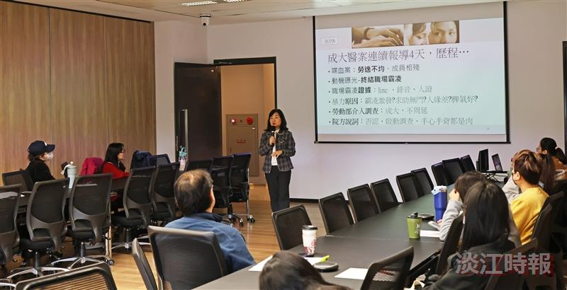
入場輔導專家李宜靜以「職場不法侵害的認識與因應」為題，分享應如何預防職場中的衝突狀況及瞭解自我救濟管道。（攝影／曾晨維）

